**先验概率（prior probability）：**指根据以往经验和分析。在实验或采样前就可以得到的概率。（全概率公式）

**后验概率（posterior probability）：**指某件事已经发生，想要计算这件事发生的原因是由某个因素引起的概率。（贝叶斯）

**1背景**

**隔壁小哥要去15公里外的一个公园，他可以选择步行走路，骑自行车或者开辆车，然后通过其中一种方式花了一段时间到达公园。**

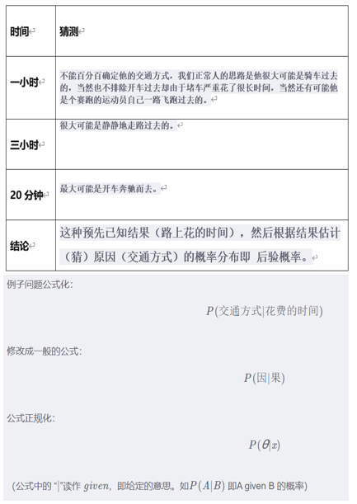**2后验（知果求因）**

**p（交通|时间）**

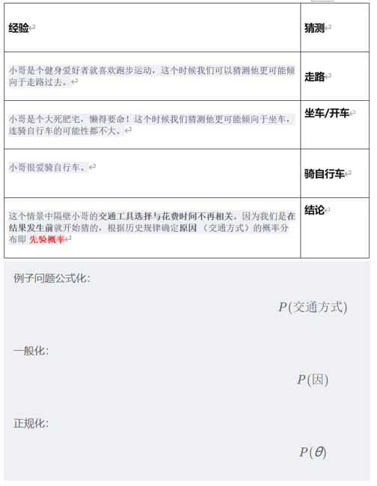**3先验（由历史求因）**

p（交通）

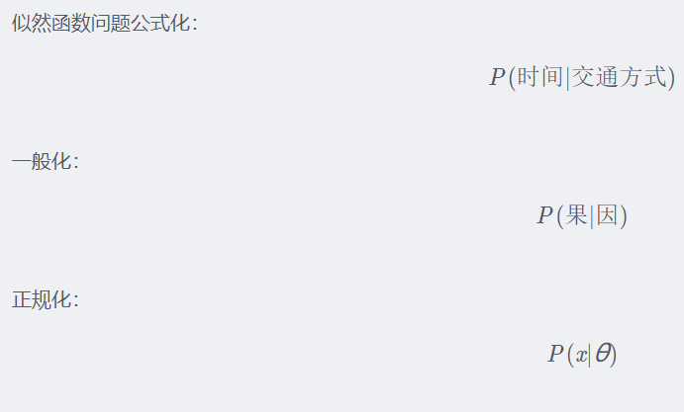**4似然估计（由因求果）**

p（时间|交通）